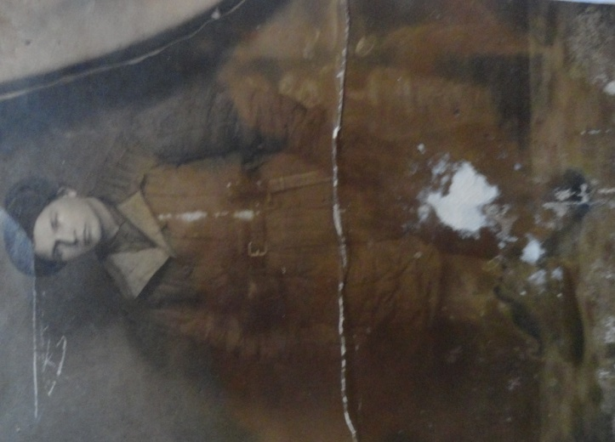

**Кузнецов Михаил Васильевич**

Родился в 1913 году. После окончания начальной школы учился в Вольске на тракториста, по этой специальности до войны и работал в родном селе. В первые дни войны был призван на фронт. Просил назвать сына, который должен был родиться, Мишей, его желание исполнили. На фронте был танкистом, пропал без вести.

